** Ministerul Mediului, Apelor și Pădurilor**



**Agenţia Naţională pentru Protecţia Mediului**

|  |
| --- |
| **AGENŢIA PENTRU PROTECŢIA MEDIULUI NEAMŢ** |

Nr.336/13.01.2022

## **RAPORT LUNAR**

#### PRIVIND STAREA MEDIULUI

#### ÎN JUDEŢUL NEAMŢ

**DECEMBRIE 2021**

**AGENŢIA PENTRU PROTECŢIA MEDIULUI NEAMŢ**



Adresa : Piaţa 22 Decembrie nr.5, Piatra Neamţ, cod 610007

E-mail : office @apmnt.anpm.ro, Tel : 0233/215049 Fax : 0233/219695

*Operator de date cu caracter personal, conform Regulamentului (UE) 2016/679*

**OBIECTIVE**

Raportul privind evoluţia calităţii factorilor de mediu are ca scop informarea autorităţilor şi publicului asupra calităţii factorilor de mediu, respectând principiul transparenţei şi liberul acces la informaţia de mediu.

Raportul este un instrument pentru factorii de decizie în vederea integrării strategiilor şi programelor de dezvoltare socio-economică a judeţului, cu măsurile destinate prevenirii deteriorării şi degradării mediului, utilizării raţionale a resurselor naturale, refacerii şi ameliorării calităţii mediului şi vieţii, în vederea atingerii obiectivului general al dezvoltării durabile.

Realizarea monitorizării calităţii factorilor de mediu se desfăşoară în cadrul legal, stabilit prin transpunerea cerinţelor din directivele europene şi prin implementarea, respectarea şi însuşirea acestora la nivel naţional, local şi regăsite în Capitolul 22 – Protecţia mediului înconjurător.

**I. MONITORIZAREA CALITĂŢII AERULUI**

##### I.A. Reţeaua automată de monitorizare a calităţii aerului

Calitatea aerului în judeţul Neamţ este monitorizată prin măsurători continue în trei staţii automate amplasate în zone reprezentative pentru tipurile de staţii existente.

Poluanţii monitorizaţi, metodele de măsurare, valorile limită, pragurile de alertă şi de informare şi criteriile de amplasare a punctelor de monitorizare sunt stabilite de legislaţia naţională privind protecţia atmosferei şi sunt conforme cerinţelor prevăzute de directivele europene privind calitatea aerului.

Rezultatele înregistrate în această lună, sunt prezentate în tabelul şi graficele de mai jos şi sunt raportate la valorile limită prevăzute în Legea 104/2011 privind calitatea aerului înconjurător.

**Staţia Neamţ 1-** staţie de tip urban este amplasată în municipiul Piatra Neamţ, str. Valea Albă, fn – în vecinătatea Staţiei Meteo. Acest tip de staţie:

- evaluează influenţa activităţii umane, din zona centrală a municipiului, asupra calităţii aerului;

- raza ariei de reprezentativitate este de 1-5 km;

- poluanţii monitorizaţi sunt dioxid de sulf (SO2), oxizi de azot (NO/ NOx/ NO2), monoxid de carbon (CO), ozon (O3), compuşi organici volatili din clasa hidrocarburilor aromate (benzen, toluen, o-xilen, m-xilen, p-xilen şi etil benzen), pulberi în suspensie (PM 10 și PM 2,5) şi parametrii meteo (direcţia şi viteza vântului, presiune, temperatură, radiaţia solară, umiditate relativă, precipitaţii).

#### Staţia Neamţ 2 - staţie de tip industrial, este amplasată în municipiul Roman, str. Ştefan cel Mare, nr.274, în curtea Liceului Industrial 1. Staţiile de tip industrial:

- evaluează influenţa activităţii industriale dezvoltate în municipiul Roman asupra calităţii aerului;

- raza ariei de reprezentativitate este de 100 m – 1 km;

- poluanţii monitorizaţi sunt: dioxid de sulf (SO2), oxizi de azot (NO/NOx/NO2), monoxid de carbon (CO), compuşi organici volatili din clasa hidrocarburilor aromate (benzen, toluen, o-xilen, m-xilen, p-xilen şi etil benzen), ozon (O3), pulberi în suspensie (PM10) şi parametrii meteo (direcţia şi viteza vântului, presiune, temperatură, radiaţia solară, umiditate relativă, precipitaţii).

**Staţia Neamţ 3** – staţie de tip industrial, este amplasată în comuna Taşca, sat Hamzoaia.

Poluanţii monitorizaţi sunt: dioxid de sulf (SO2), oxizi de azot (NO/NOX/NO2), pulberi în suspensie (PM10) metoda nefelometrică şi cea gravimetrică şi parametri meteo (direcţia şi viteza vântului, presiune, temperatură, radiaţia solară, umiditate relativă, precipitaţii).

Datele obţinute din monitorizare se validează zilnic de operatorul local din cadrul APM și stau la baza întocmirii buletinelor zilnice şi a buletinelor lunare de calitate a aerului, care sunt puse la dispoziţia publicului pe site-ul APM Neamţ.

|  |  |  |  |  |  |  |  |
| --- | --- | --- | --- | --- | --- | --- | --- |
| Valori măsurate la staţiile automate de monitorizare a calităţii aerului  din Piatra Neamţ, Roman şi Taşca | | | | | | | |
| Staţie | Poluant | Unitate  măsură | Media lunară | Val. limită | Nr. depăşiri | Nr. depăşiri anual* | Captura de date (%) |
| NT 1- FU | SO2 | µg/m3 | 11,15 | 350 | 0 | 0 | 69,62 |
| NT 1- FU | NO2 | µg/m3 | 20,18 | 200 | 0 | 0 | 94,89 |
| NT 1- FU | CO | mg/m3 | 0,26 | 10 | 0 | 0 | 95,70 |
| NT 1- FU | Ozon | µg/m3 | 43,55 | 120 | 0 | 0 | 69,76 |
| NT 1- FU | Benzen | µg/m3 | 3,61 | 5 | 0 | 0 | 100 |
| NT 1-FU | PM10 nef. | µg/m3 | 26,23 | 50 | 0 | 4 | 80,65 |
| NT 1-FU | PM10 grav. | µg/m3 | 19,02 | 50 | 0 | 4 | 70,97 |
| NT 1-FU | PM 2,5 grav. | µg/m3 | 18,06 | 20 | 0 | 0 | 100 |
| NT 2-I | SO2 | µg/m3 | 7,75 | 350 | 0 | 0 | 95,56 |
| NT 2- I | NO2 | µg/m3 | 23,89 | 200 | 0 | 0 | 95,70 |
| NT 2-I | CO | mg/m3 | 0,17 | 10 | 0 | 0 | 95,56 |
| NT 2-I | Ozon | µg/m3 | 28,58 | 120 | 0 | 0 | 95,16 |
| NT 2-I | Benzen | µg/m3 | 2,57 | 5 | 0 | 0 | 97,58 |
| NT 2-I | PM10 nef. | µg/m3 | 17,13 | 50 | 1 | 5 | 99,87 |
| NT 3 - I | SO2 | µg/m3 | 6,94 | 350 | 0 | 0 | 95,83 |
| NT 3 - I | NO2 | µg/m3 | 30,44 | 200 | 0 | 0 | 95,56 |
| NT 3 - I | PM10 nef. | µg/m3 | 25,18 | 50 | 1 | 23 | 77,42 |
| NT 3 - I | PM10 grav. | µg/m3 | 32,91 | 50 | 1 | 23 | 64,52 |

* Legea 104/2011 permite pentru PM10 max. 35 depășiri anual și 25 la O3.

Valorile măsurate la cele trei staţii sunt prezentate în graficele de mai jos:

APM Neamț - Variația CO medii mobile, VL=10 mg/mc

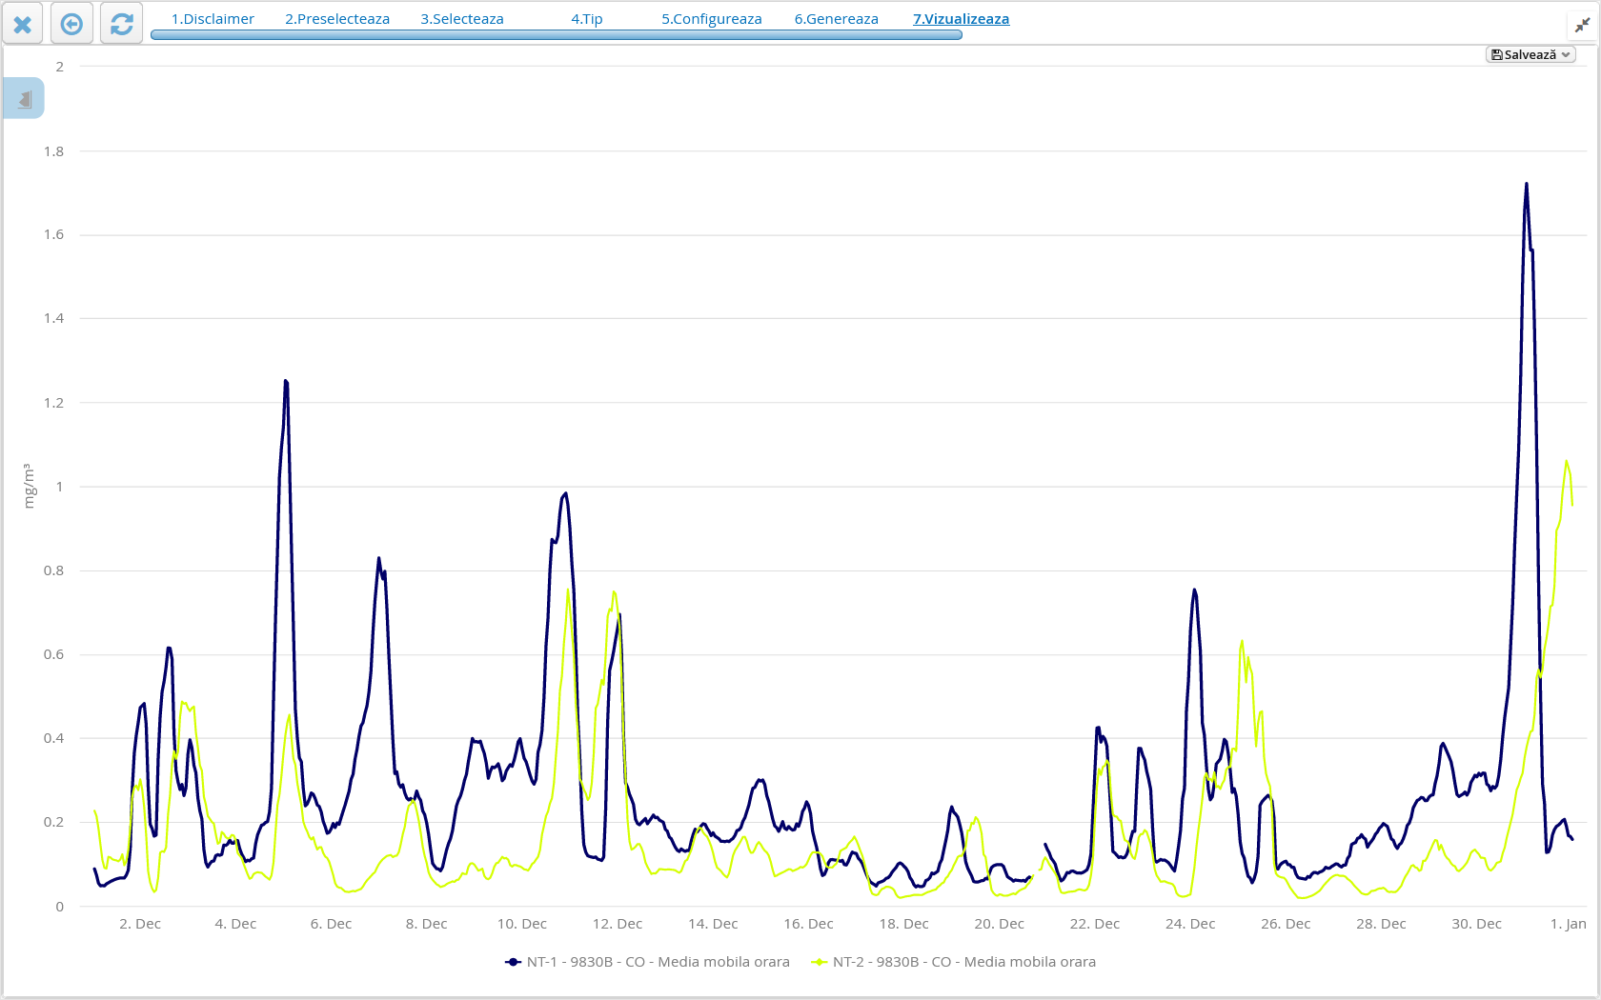

APM Neamț - Variația O3 medii mobile, VL=125 µg/mc

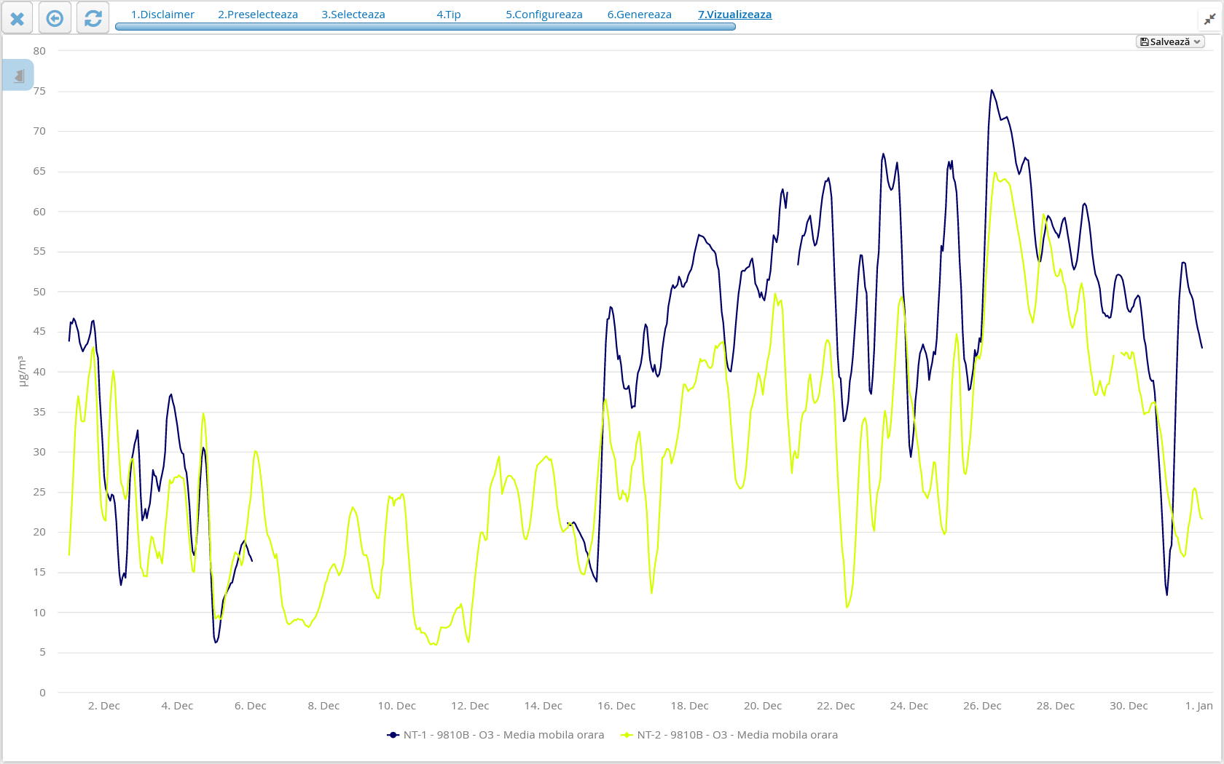

APM Neamț - Variația SO2 medii zilnice, VL=125 µg/mc

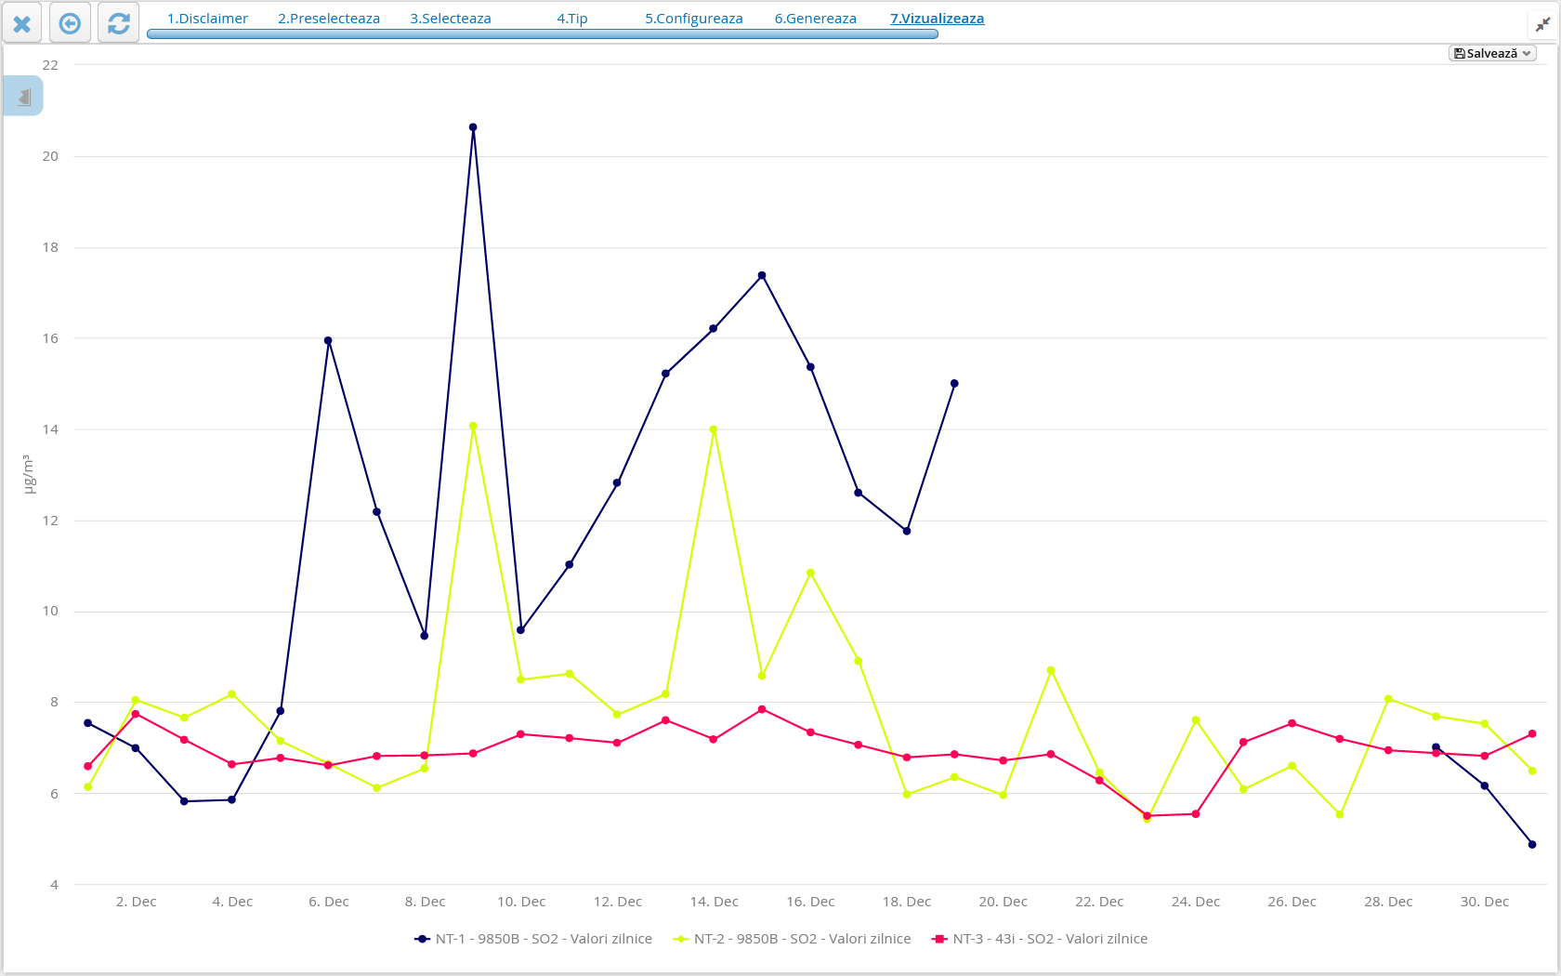

APM Neamț - Variația SO2 medii orare, VL=350 µg/mc

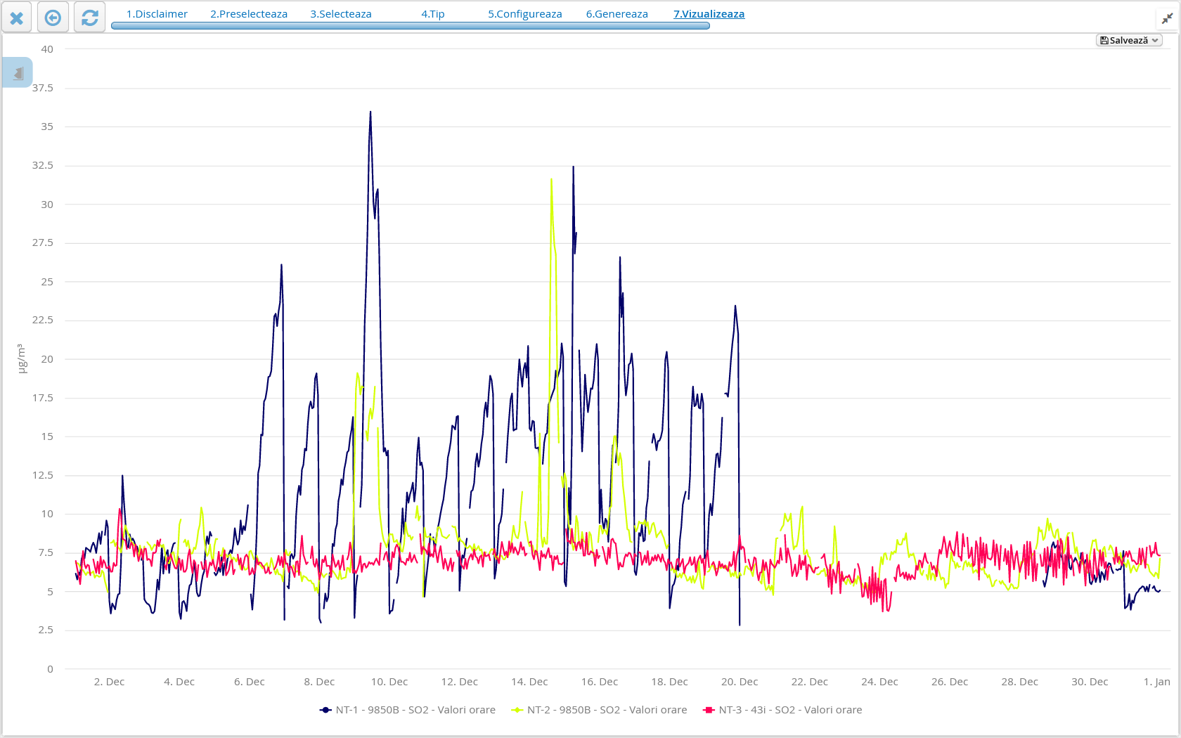

APM Neamț - Variația NO2 medii orare, VL=200 µg/mc

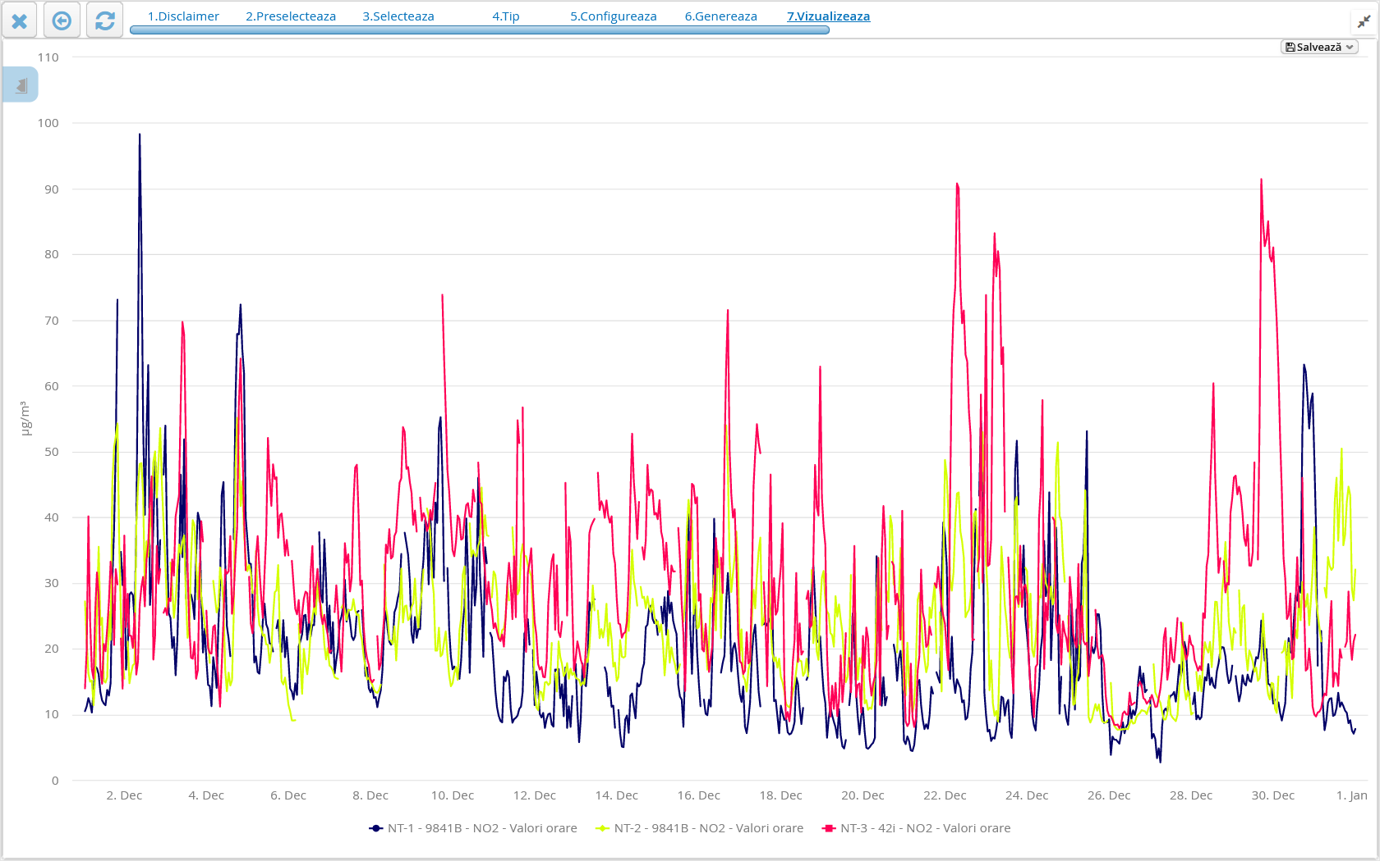

APM Neamț - Variația NO, NO2, NOX medii orare la NT1

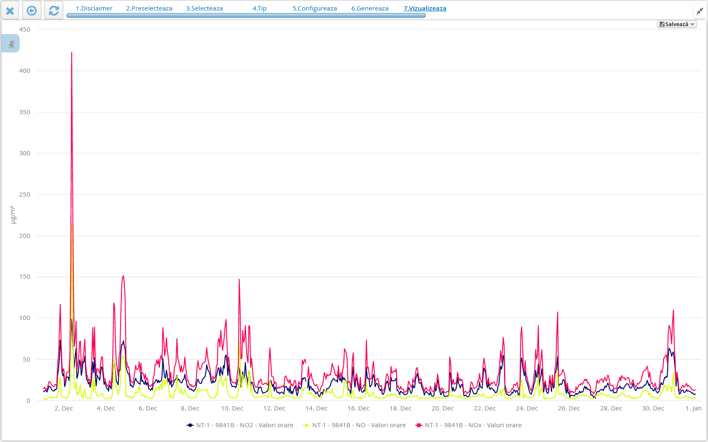

APM Neamț - Variația NO, NO2, NOX medii orare la NT2

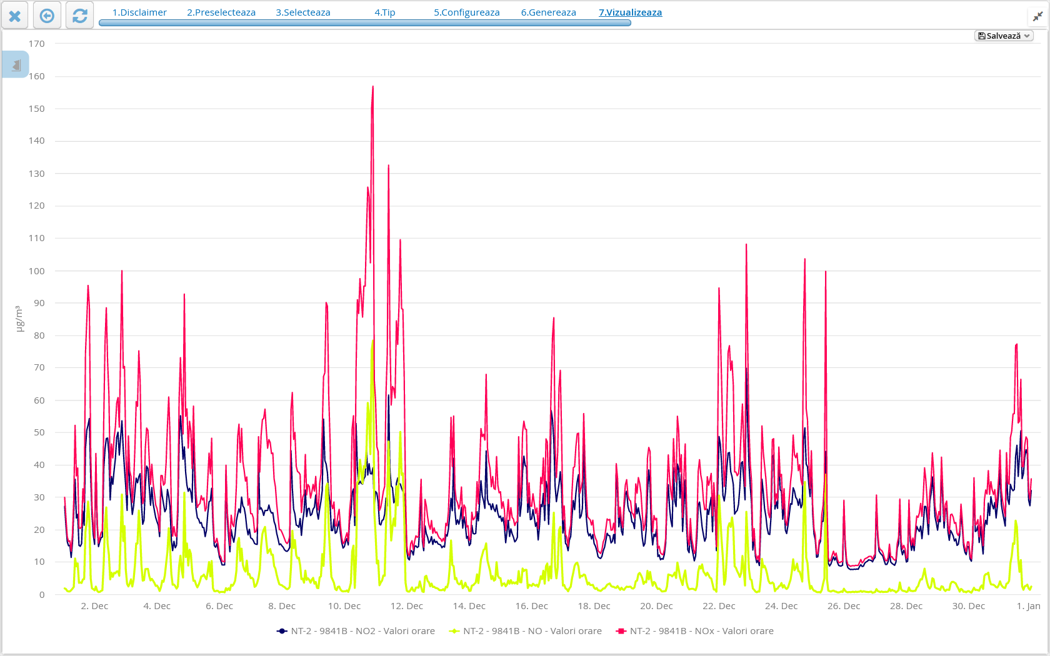

APM Neamț - Variația NO, NO2, NOX medii orare la NT3

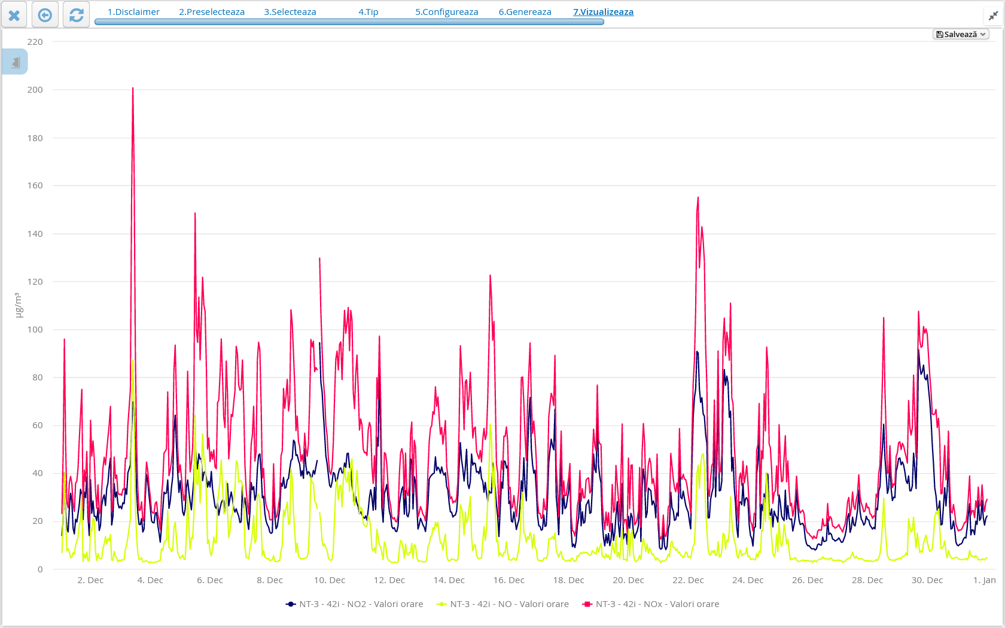

APM Neamț - Variația PM10 nefelometric NT1, NT2 și NT3 medii zilnice,

VL= 50 µg/mc

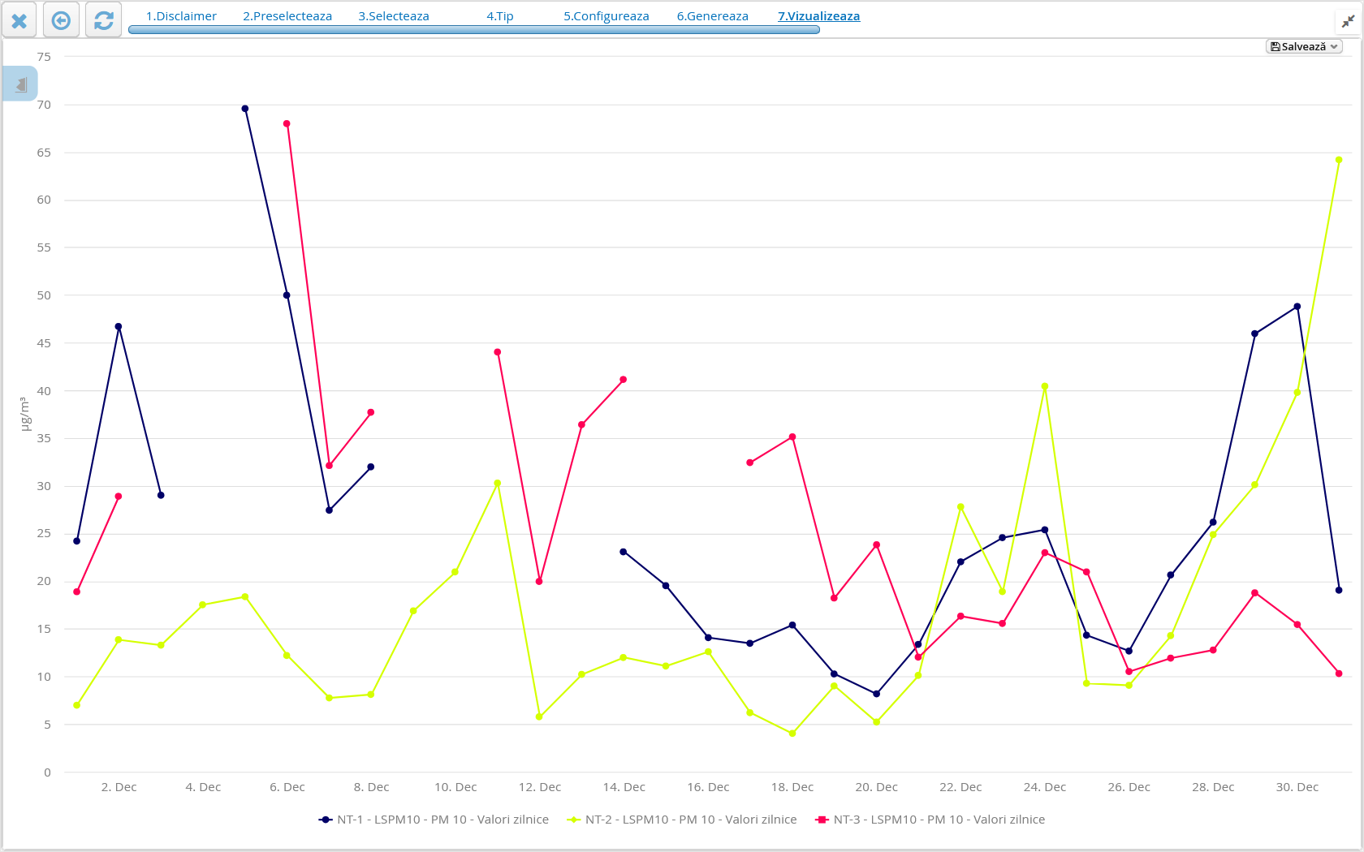

APM Neamț - Variația PM10 nef./ PM10 gravimetric medii zilnice la NT1,

VL= 50 µg/mc

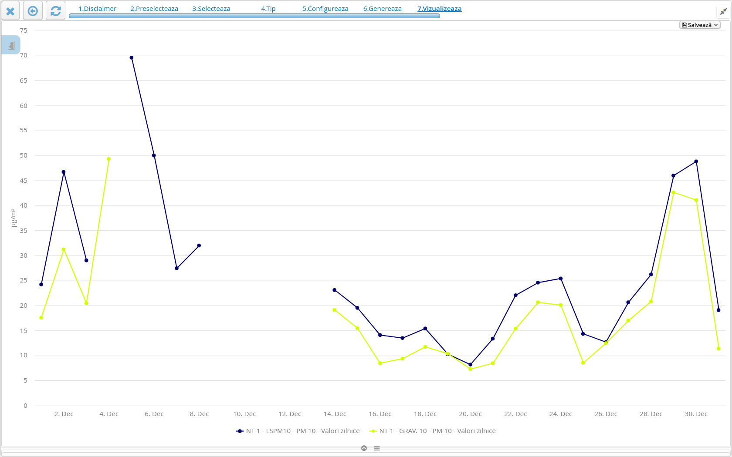

APM Neamț - Variația PM10 nef./ PM10 gravimetric medii zilnice la NT3,

VL= 50 µg/mc

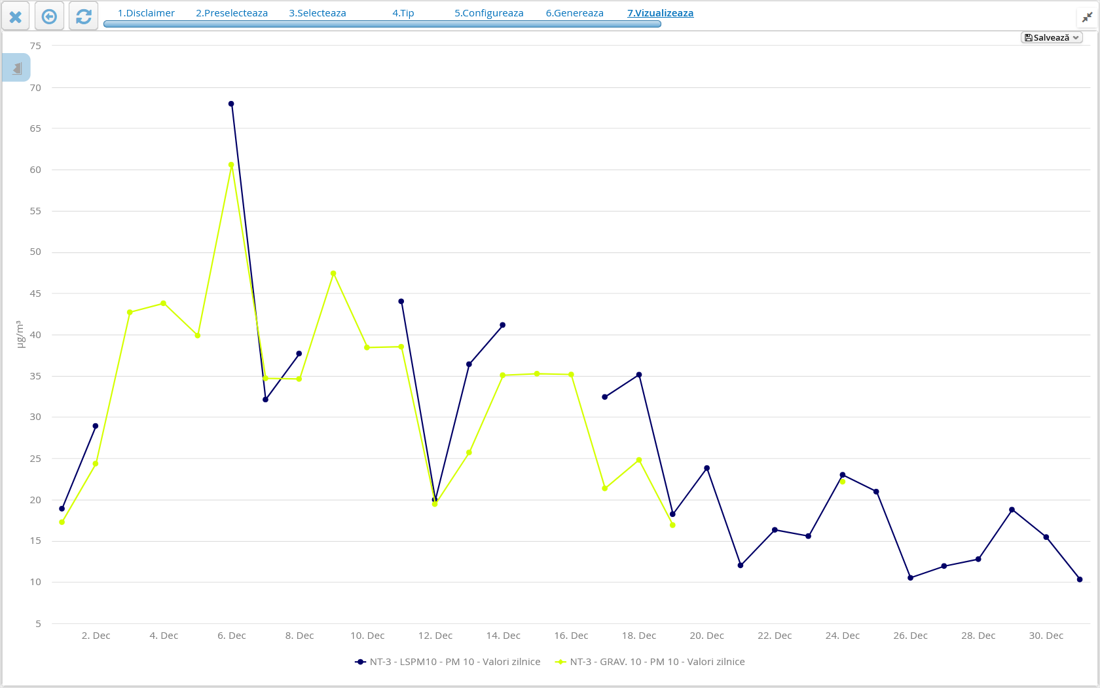

APM Neamț - Variația benzenului medii zilnice la NT1 și NT2, VL anuală= 5 µg/mc

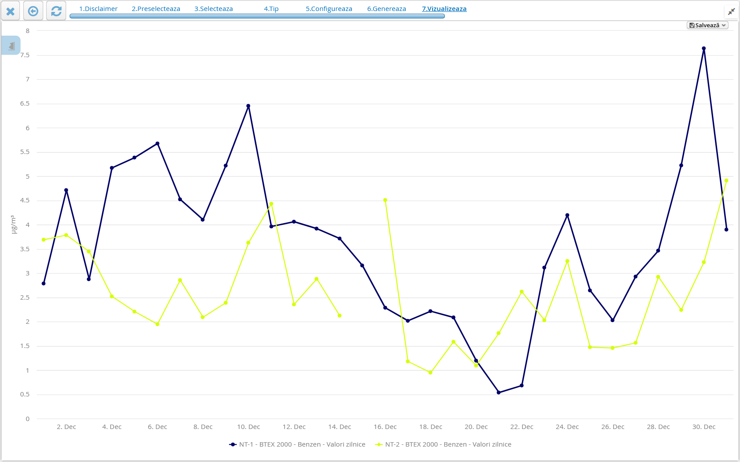

APM Neamț - Variația PM10/PM2,5 la NT1

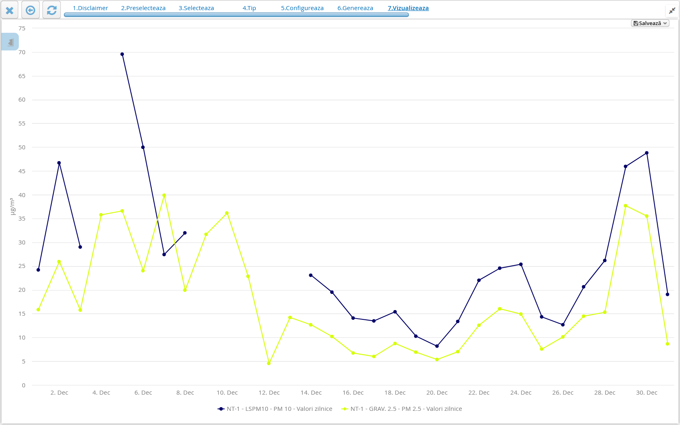

În cursul lunii **decembrie** s-au măsurat 21427 indicatori medii orare la staţiile din Piatra Neamţ, Roman şi Taşca. S-a înregistrat o depășire a valorii limită la indicatorul pulberi în suspensie PM10 stația Tașca, măsurate prin metoda gravimetrică-de referință și o depășire la stația NT2 , măsurată prin metoda nefelometrică. Legea 104/2011 privind calitatea aerului înconjurător, permite maxim 35 depăşiri/an ale valorii limită la indicatorul pulberi în suspensie PM 10 pe an. În anul 2021 au fost 4 depășiri la stația NT1, 5 la stația NT2 și 23 la stașia NT3. Cauzele depășiriilor au fost procesele de ardere industrială și încălzirea rezidențială pe fondul condițiilor meteo nefavorabile dispersiei. Toate tendințele de creștere/variațiile concentrațiilor de poluanți au fost transmise zilnic la GNM-CJ Neamț în vederea verificării situației din zona stațiilor automate din RNMCA.

* La indicatorii SO2, CO, O3, NO2 și benzen nu s-au înregistrat depăşiri.

Interpretarea datelor de calitatea a aerului furnizate de staţiile automate de monitorizare în vederea facilitării informării publicului se face zilnic utilizând indicele general de calitate a aerului conform art. 5 alin (10 și (2) din Ordinul MMAP 1818/2020.

Indicele general descrie starea globală a calităţii aerului în aria de reprezentativitate a fiecărei staţii şi se defineşte ca fiind cel mai mare dintre indicii specifici corespunzători poluanţilor monitorizaţi. Indicele specific se stabileşte prin încadrarea concentraţiilor poluanţilor monitorizaţi în domenii definite în normativ, pe baza cărora s-a adoptat sistemul calificativelor şi codul culorilor astfel:

|  |  |  |  |  |  |
| --- | --- | --- | --- | --- | --- |
| **1**  **Bun** | **2**  **Acceptabil** | **3**  **Moderat** | **4**  **Rău** | **5**  **Foarte rău** | **6**  **Extrem de rău** |

**Evoluţia indicelui general de calitatea aerului la staţia din reţeaua locală de monitorizare:**

**Staţia : NT1 – FU, Piatra Neamţ, strada Valea Albă, fn.**

Conform OM nr.1818/2020, indicele general zilnic de calitate a aerului a fost stabilit ca fiind cel mai mare indice specific din următorii indicatori: SO2, O3, NO2, PM 2,5 și PM 10 gravimetric și este dat de PM 2,5 gravimetric.

**Staţia: NT2 - I2, Roman, str. Ştefan Cel Mare nr.274**

Conform OM nr.1818/2020, indicele general de calitate a aerului a fost stabilit ca fiind cel mai mare indice specific din următorii indicatori: SO2, NO2 şi PM 10 nefolometric.

**Staţia: NT3 –I, com. Taşca, sat Hamzoaia**

Conform OM nr.1818/2020, indicele general de calitate a aerului a fost stabilit ca fiind cel mai mare indice specific din următorii indicatori: SO2, NO2 și PM 10 gravimetric.

**I.B. Poluări accidentale:** Nu a fost înregistrată nicio poluare accidentală.

**I.C. Alte activități desfăsurate în cadrul Serviciului Monitorizare și Laboratoare:**

**-** Formularea și transmiterea punctelor de vedere conform PO-AAA-06, Puncte de vedere procedură emitere acte de reglementare – 4 puncte de vedere la care s-au impus condiții de monitorizare sau evaluare a emisiilor și verificarea altor 7 documentații care nu au necesitat modificări/completări din punctul de vedere al monitorizării factorilor de mediu;

- Întocmirea și transmiterea la ANPM a agendei săptămânale de activității;

- Completarea cap. Monitorizare și Laboratoare în „Fişa Judeţului Neamţ”, centralizarea informațiilor primite de la celălalte compartimente și transmiterea la ANPM;

- Colaborare cu celelalte compartimente tehnice ale agenţiei şi cu Comisariatul Judeţean Neamţ al Gărzii Naţionale de Mediu în problematica privind calitatea aerului, nivelul de radioactivitate și a nivelului de zgomot;

- S-a continuat dezvoltarea și implementarea Sistemului de Management al Calităţii și îmbunătățirea continuă a eficacității acestuia în activitatea laboratoarelor din cadrul Serviciului Monitorizare şi Laboratoare în conformitate cu referenţialul SR EN ISO/ CEI 17025:2018.

- S-a efectuat analiza de management a laboratoarelor conform PGL 8.9;

- Întocmirea cap. Monitorizare din raportul lunar pentru Instituția Prefectului;

- S-a participat la ședințele CAT și CSC organizate de instituție;

- Întocmirea și transmiterea la ANPM ,,Sinteză judeţ".

**II. MONITORIZAREA ZGOMOTULUI**

În cursul lunii nu s-au realizat măsurători ale nivelului de zgomot.

**III. MONITORIZAREA CALITĂŢII PRECIPITAŢIILOR**

In cursul lunii s-a analizat calitatea precipitaţiilor căzute în Piatra Neamţ (punct de recoltare Stația automată NT1 Piatra Neamţ, str. Valea Albă, f.n - 2 probe). S-au analizat indicatorii: p-H, conductivitate, azotaţi, azot amoniacal, cloruri, alcalinitate/ aciditate, azotiţi și sulfați. Rezultatele obţinute sunt comparabile cu cele din anii precedenţi. Pentru calitatea precipitaţiilor nu există concentraţii limită pentru a putea compara măsurătorile efectuate.

**IV. MONITORIZAREA RADIOACTIVITĂŢII FACTORILOR DE MEDIU**

În judeţul Neamţ monitorizarea radioactivităţii mediului s-a făcut prin Staţiile de Supraveghere a Radioactivităţii Mediului (SSRM) Piatra Neamţ şi Toaca, staţii ce fac parte din Reţeaua Naţională de Supraveghere a Radioactivităţii Mediului (RNSRM), componentă a Sistemului Integrat de Supraveghere a Poluării Mediului pe teritoriul României. Conform Ordinului MMP nr. 1978/2010, la SSRM Piatra Neamţ s-a executat un program standard de monitorizare a radioactivităţii factorilor de mediu corespunzător unei staţii cu program de 11 ore/zi, iar la SSRM Toaca un program standard corespunzător unei staţii cu program de 24 ore/zi adaptat pentru o staţie de munte.

În urma executării acestor programe, la cele două SSRM-uri din judeţul Neamţ în luna decembrie 2021 s-au determinat 563 indicatori referitori la activitatea specifică beta globală, 186 indicatori referitori la activitatea specifică a radonului în aerul atmosferic, 186 indicatori referitori la activitatea specifică a toronului în aerul atmosferic şi 2588 de determinări orare ale debitului dozei gama în atmosfera liberă.

Pentru determinarea de către SLR/LNRR a activităţii specifice a tritiului au fost recoltate şi pregătite 34 probe de precipitaţii atmosferice, probe recoltate urmare a precipitaţiilor căzute în luna noiembrie 2021 în locaţiile celor două SSRM-uri (18 probe la SSRM Piatra Neamţ şi 16 probe la SSRM Toaca).

De asemenea tot pentru determinarea de către SLR/LNRR a activităţii specifice a tritiului au fost recoltate zilnic şi probe de apă de suprafaţă din râul Bistriţa la Piatra Neamţ. Aceste probe au fost pregătite şi cumulate în probe lunare şi au fost expediate la SLR/LNRR pentru efectuarea determinărilor propriu zise.

Monitorizarea radioactivităţii aerului s-a facut la ambele SSRM-uri prin măsurători beta globale ale aerosolilor atmosferici şi ale depunerilor atmosferice totale, precum şi prin monitorizarea debitului dozei gama externe în atmosfera liberă.

Fig. 4.1 – Evoluţia activităţilor specifice beta globale imediate a aerosolilor atmosferici

În fig. 4.1 este prezentată evoluţia la SSRM Piatra Neamţ şi SSRM Toaca a activităţilor specifice beta globale imediate ale aerosolilor atmosferici.

Prin metoda măsurătorilor repetate la ambele SSRM-uri s-au determinat şi activităţile specifice ale radonului, toronului şi descendenţilor acestora în atmosfera liberă.

Valorile zilnice determinate pentru activităţile specifice ale radonului au fost de 0,85÷18,94 Bq/m3 la SSRM Piatra Neamţ, respectiv de 0,026÷6,31 Bq/m3 la SSRM Toaca, iar pentru toron valorile determinate au fost de 0,008÷0,197 Bq/m3 la SSRM Piatra Neamţ, respectiv de 0,013÷0,049 Bq/m3 la SSRM Toaca. Aceste valori sunt comparabile cu cele din lunile precedente.

Pentru depuneri atmosferice totale (umede şi uscate) valorile activităţilor specifice beta globale imediate sunt prezentate în fig. 4.2, toate valorile situându-se sub limita de atenţionare stabilită prin Ordinul MMP nr. 1978/2010 care este de 200 Bq/(m2*zi).

Fig. 4.2 – Evoluţia activităţilor specifice beta globale

a depunerilor atmosferice totale

Debitul dozei gama în atmosfera liberă s-a determinat cu stațiile automate de monitorizare a debitului dozei gama amplasate la Piatra Neamț și, respectiv, pe Ceahlău.

În fig. 4.3 este prezentată evoluţia debitului dozei gama în atmosfera liberă la SSRM Piatra Neamţ şi SSRM Toaca.

Fig. 4.3 – Evoluţia debitului dozei gama în aer

La SSRM Piatra Neamţ prin măsurători beta globale imediate şi după 5 zile de la prelevare s-a monitorizat şi radioactivitatea apei de suprafaţă din râul Bistriţa la Piatra Neamţ, aval de acumularea Bâtca Doamnei. Valorile obţinute zilnic pentru activităţile specifice beta globale imediate (175,5÷354,8 Bq/m3) au fost mai mici decât limita de alarmare stabilită prin Ordinul MMP nr. 1978/2010 care este de 2000 Bq/ m3. Activităţile specifice beta globale după 5 zile de la prelevare au fost în totalitate mai mici decât cele imediate.

Pentru probele de sol necultivat (807,5÷860,2 Bq/Kg la SSRM Piatra Neamţ, respectiv 1433,0 Bq/Kg la SSRM Toaca) valorile determinate pentru activităţile specifice beta globale după 5 zile de la recoltare, sunt comparabile cu media valorilor multianuale.

Reziduurile de la probele zilnice de apă de suprafaţă din râul Bistriţa la Piatra Neamţ aval de acumularea Bâtca Doamnei (cumulate într-o probă lunară), filtrele de la aspiraţiile de aerosoli atmosferici, precum şi reziduurile probelor de depuneri atmosferice totale din luna noiembrie 2021 de la cele două SSRM-uri din judeţul Neamţ au fost trimise la APM Iaşi pentru efectuarea la SSRM Iaşi a măsurătorilor gama spectrometrice.

Conform dispoziţiilor primite în acest sens, pentru verificare şi validare, s-au transmis către LR-ANPM fişierele excel conţinând toate datele din luna decembrie 2021 privind radioactivitatea factorilor de mediu monitorizaţi la cele două staţii din judeţul Neamţ.

Nu s-au primit de la SLR-LNRR sau APM Iaşi invalidări ale unor date transmise anterior şi nici rezultatele măsurătorilor gama spectrometrice sau radiochimice efectuate pe probele trimise până acum.

**V. PROTECŢIA NATURII**

În cursul lunii **decembrie** s-au realizat următoarele activităţi mai importante:

**VI. SITUAŢIA DEŞEURILOR**

În cursul lunii  **decembrie** s-au realizat următoarele activităţi mai importante:

* Verificare/actualizare date transmise de către operatori economici cu privire la gestionarea VSU;
* Prelucrare si furnizare informații din domeniul deseurilor, substantelor chimice periculoase, activitatilor care se supun Legii 278/2013 privind compusii organici volatili si Legii nr. 59/2016 privind amplasamentele Seveso;
* Verificare documente transmise de catre operatori economici, impuse prin legea 59/2016;
* Verificare date transmise de către operatori economici pentru trimestrul I-2021 si anul 2020 cu privire la gestionarea uleiurilor utilizate si uleiurilor uzate;
* Verificare date transmise de către operatori economici pentru anul 2020 cu privire la gestiunea deseurilor;
* Verificare date transmise de către operatori economici pentru anul 2020 cu privire la gestionarea ambalajelor si a deseurilor de ambalaje;
* Verificare si introducere date furnizate de catre operatorii economici pentru anul 2020 in SIM aplicatia DEEE;
* Consiliere şi informări cu privire la aplicarea Legii nr. 92/221 actualizată, privind regimul deşeurilor, operatorilor economici generatori/ colectori de deşeuri;

